**《人工智能》**

**实验报告**

**实验名称： 知识表示**

**成 员： 张文韬 胡 聪 李瑞吉 李乐航**

**完 成： 胡 聪**

**学年学期： 2020年秋季学期**

**任课教师： 苏敬勇**

哈尔滨工业大学（深圳）

计算机科学与技术学院

**目录**

1. 简介/问题描述
   1. 待解决问题的解释
   2. 问题的形式化描述
   3. 解决方案介绍（原理）
2. 算法介绍

2.1 所用方法的一般介绍

2.2 算法伪代码

1. 算法实现

3.1 实验环境与问题规模

3.2 数据结构

3.3 实验结果

3.4 系统中间及最终输出结果

1. 总结及讨论

参考文献

附录—源代码及其注释

1. **简介/问题描述**
   1. 待解决问题的解释

一个房间里，天花板上挂有一串香蕉，有一只猴子可在房间里任意活动（到处走动，推移箱子，攀登箱子等）。设房间里还有一只可被猴子移动的箱子，且猴子登上箱子时才能摘到香蕉，问猴子在某一状态下（设猴子位置为A，箱子位置为B，香蕉位置在C），如何行动可摘取到香蕉。

* 1. 问题的形式化描述

状态表示：（atMonkey,atBanana,atBox,onBox,caBanana）

atMonkey：猴子的位置

atBanana：香蕉的位置

atBox：箱子的位置

onBox：猴子是否在箱子上 onBox=1 猴子在箱子上 onBox=0 猴子不在箱子上

caBanana：猴子是否抓到了香蕉 caBanana=1 猴子抓到了香蕉 caBanana=0 猴子没有抓到香蕉

初始状态：（A，C，B，0，0）

结束状态：（C，C，C，1，1）

* 1. 解决方案介绍（原理）

定义四个操作:

Goto(u,v): 猴子从 u 走到 v 处。

Pushbox(v,w):猴子推着箱子从v 走到w 处。

Climbbox: 猴子爬上箱子。

Grasp: 猴子摘到香蕉。

各操作的条件和动作：

Goto(u,v)

条件：¬onBox atMonkey(u)

动作：

删除表atMonkey(u)

添加表atMonkey(v)

Pushbox(v,w)

条件：¬onBox atMonkey(v) atBox（v）

动作：

删除表：atMonkey(v) atBox（v）

添加表：atMonkey(w) atBox（w）

Climbbox

条件：¬onBox atMonkey(w) atBox（w）

动作：

删除表：¬onBox

添加表：onBox

Grasp

条件：onBox atBox（b）¬caBanana

动作：

删除表：¬caBanana

添加表：caBanana

1. **算法介绍**

2.1 所用方法的一般介绍

一阶谓词逻辑表示法是一种重要的知识表示方法，它以数理逻辑为基础，是到目前为止能够表达人类思维活动规律的一种最精确的形式语言。

1. **算法实现**

3.1 实验环境与问题规模

实验环境：

操作系统：Windows 10 Pro X64 Edition 版本号2004

开发环境：Visual Studio Code 1.50.0

3.2 数据结构

使用结构体进行状态定义：

struct State

{

    int atMonkey;

    int atBox;

    int atBanana;

    int onBox;

};

使用数组进行猴子摘香蕉过程中的线路存储

3.3 实验结果

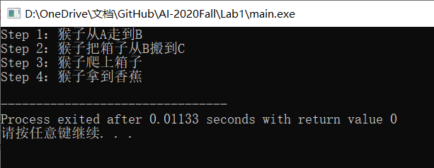

1. **总结和讨论**

本次实验通过猴子摘香蕉问题这个经典的人工智能问题，复习了一阶逻辑谓词表示法、产生式表示法、语义网络表示法、框架表示法等知识表示方法，同时本小组通过分工完成了不同方法的问题解决方案，有效提高了动手能力和团队协作能力。

**参考文献**

无

**附录—源代码及其注释**